屏東縣立潮州國中110學年度因應嚴重特殊傳染性肺炎學生防疫注意事項
親愛的學生及家長：
您好!學校依教育部公告之「高級中等以下學校及幼兒園110學年度因應嚴重特殊傳染性肺炎防疫管理指引校園相關指引」，並經本校110學年度第1次防疫會議討論後，請家長及同學配合防疫事項，共同守護你我的健康，防疫注意事項如下：

- 家長及訪客原則不入校園，家長若要入校園請事先和導師聯繫，若有家長中午要送便當給學生
請和學生約在校門口領取。

二、師生個人衛生
1.健康監測:學生上學前、入校園、下午上課前皆量體溫（額溫<37.5 ℃；耳溫 <38 ℃）、手部清消及監測健
康狀況，宣導個人應保持良好衛生習慣，勤洗手、遵守咳嗽禮節。
2.入校時進校門時請靠左(警衛室)行走，以便紅外線檢測儀量測體溫。
3.請學生落實體溫自主管理，先在家量測體溫，如有發燒或呼吸道症狀，請在家休息，並立即通知學校。
4.若發現學生或教職員工有發燒、咳嗽、呼吸困難等疑似症狀者，將於學校設置之「留觀區」觀察，經學校
護士評估後，請家長到學校帶學生去就醫。
5.學生如經衛生單位開立居家隔離通知書、居家檢疫通知書、加強自主健康管理通知書、自主健康管理通知
書等，請勿到校且立即通知學校。
6.在校除用餐及飲水外，應全程配戴口罩(請自備口罩)，未戴口罩者經學校勸導後仍未改善，將依校規處理。
7.若發現學生或教職員工有發燒、咳嗽、呼吸困難等疑似症狀者，一定請其立即就醫診治，及落實生病不上
班、不上課，後續並追蹤其診治狀況，如經醫師診斷為疑似或確診案例者，立即執行校園傳染病通報程序及
實施班級消毒或校園環境消毒及衛生工作等相關防疫措施。
8.請家長主動關心子女學生身體健康，上學前先量測體溫如出現發燒或呼吸道症狀者，應在家休息避免外出。
三、教學活動防疫
1.採「固定座位」、「固定成員」實施，落實點名，社團、資源班等跑班課程亦同。實驗或實作課程，採固定分
組。進專科教室上課時，請遵守「防疫期間專科教室教學活動防疫注意事項」。
2.室內外體育課程，均應保持防疫所需之適當社交距離（室外 1公尺、室內1.5公尺），特別是容易肢體接觸
或團隊性運動項目課程，授課教師須調整課程目標、教學內容與評量方式，並落實各項防疫措施。
3.音樂課程之歌唱或吹奏樂器等教學活動，若無法佩戴口罩進行之課程，授課教師須調整課程目標、教學內容
與評量方式，並落實各項防疫措施。
4 體育課程時，請授課老師評估運動強度並留意學生身體狀況，適時調整課程內容。
5.維持室內通風:保持教室通風。
6.學校圖書館因應防疫二級警戒，落實人流管制及安全社交距離，僅供圖書借還，暫不提供內部閱讀服務。
四、餐飲防疫
1.自行帶水壺，不共用餐具、不共享食物飲料等，及自備衛生用品。
2.用餐期間，應維持用餐環境通風良好，以個人套餐並使用隔板(學校已備妥防疫隔板供全校師生用餐時使用)
入座或維持社交距離用餐且不得併桌共餐；用餐期間禁止交談，用餐完畢落實桌面清潔及消毒。
3.各班安排固定學生幫忙打菜，落實正確手部清潔、戴口罩等防護，打菜過程不說話、不嬉戲等措施。
五、其他
1.每日早上、中午各班進行環境清消。
2.學校如出現疑似或確診個案，將依規定協助就醫、完成通報，配合衛生單位疫調、全校清潔消毒，並適時提
供中央流行疫情指揮中心公布之資訊給參與學生及教師。
3.學校相關集會或課程，會依據衛生及教育主管單位之公佈防疫措施，進行防疫風險評估及保持環境通風。
4.本校防疫措施依指揮中心公告之疫情發展相關規定滾動式修正；學校防疫訊息配合政策更新，會公告學校網
頁、Fb 粉絲團。
5.潮州國中聯絡電話08-7882401學務處分機13。
學校網頁QR Code 潮中 Fb 粉絲團
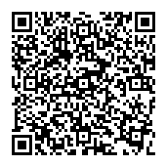

學務處
110.08.31

~背面有圖示~
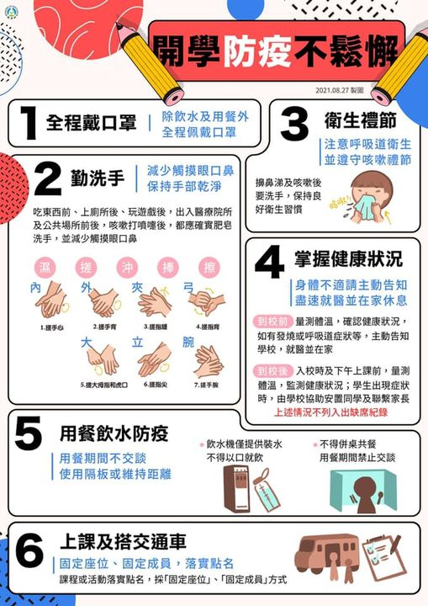

教育部製作

